📡 Diagnóstico de Fallas de Conectividad - Modelo OSI

# 🐱 Escenario 1: Falla en Capa 1 - Problema físico (10 puntos)

Situación: El equipo pc-01 conectado al switch sw-lab1 no responde a ningún intento de conexión. Fue recientemente configurado con IP estática. Otros equipos en la misma VLAN funcionan correctamente.

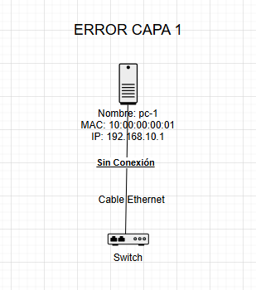

## 1. Capturas de comandos utilizados

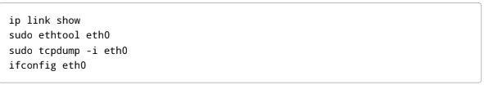

## 2. Diagnóstico detallado

- Revisar luces LED del switch:  
 - Encendidas/parpadeando: conexión activa.  
 - Apagadas: posible problema físico.  
- Verificar el cable UTP y conectores RJ-45:  
 - Probar con un tester de red o cambiando el cable.  
- Revisar el crimpado.  
- El ip link show y ethtool pueden indicar que la interfaz está inactiva o no detecta el cable.  
- tcpdump no muestra tráfico, lo que refuerza un fallo físico.

## 3. Soluciones propuestas y justificación técnica

| Causa | Solución | Justificación técnica |
| --- | --- | --- |
| Cable dañado o mal crimpado | Cambiar el cable, revisar con tester | Sin continuidad no se establece enlace físico. |
| Interfaz de red desactivada | sudo ip link set eth0 up | Activa la interfaz manualmente si está desactivada. |
| Puerto del switch deshabilitado | Revisar configuración del switch | Si el puerto está apagado, no habrá conexión. |
| Tarjeta de red defectuosa | Reinstalar/cambiar la NIC | El hardware podría estar dañado y no establecer enlace. |

# 🐱 Escenario 2: Falla en Capa 3 - Problema de enrutamiento (15 puntos)

Situación: El servidor dns-utu.lab con IP 192.168.1.53 no puede ser alcanzado desde el equipo pc-estudiante, aunque el enlace físico y el ping a la puerta de enlace (192.168.1.1) funcionan.

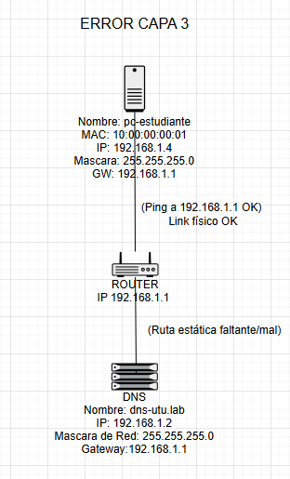

| Error | Descripción | Cómo detectarlo | Solución |
| --- | --- | --- | --- |
| ❌ Ruta estática mal configurada o ausente | No hay una ruta para llegar a la red destino (192.168.1.0/24) en el router o PC | ip route o traceroute se detiene en la puerta de enlace | Agregar ruta con ip route add |
| ⚠️ Máscara de subred incorrecta | El equipo cree que el destino está en otra red o en la suya erróneamente | ip a muestra máscara incorrecta, o ping se comporta erráticamente | Configurar correctamente la máscara de red (ej. /24) |
| ⚖️ Puerta de enlace mal definida | La puerta de enlace apunta a un dispositivo incorrecto o inexistente | ip route muestra gateway equivocado | Corregir con ip route change default via <IP_correcta> |
| ❌ Fallo de NAT o ACL en el router | El router bloquea tráfico hacia la red destino | Tráfico llega a la puerta de enlace pero no sale | Revisar configuración del router/firewall |
| ⛔ IP duplicada | Dos dispositivos con la misma IP pueden causar conflicto de enrutamiento | Tráfico se pierde o respuestas inesperadas | Verificar con arp -a o nmap -sn en la red |
| ❌ Fallo en el router intermedio | El router está encendido pero con fallas de configuración o servicios | ping llega al router pero no más allá | Reiniciar servicios o revisar logs del router |

# 🐱 Escenario 3: Falla en Capa 4 - Servicio inaccesible (15 puntos)

Situación: Desde pc-docente se intenta acceder al servidor web 192.168.1.100 pero el navegador indica “Conexión rechazada”. El ping responde y el servicio web debería estar disponible en el puerto 80.

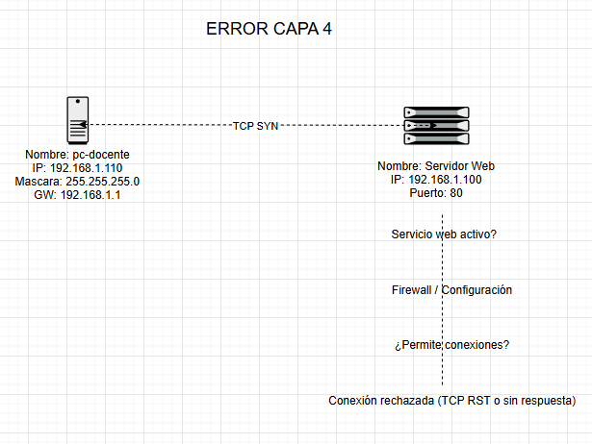

👉🏼 Otras soluciones posibles para restaurar el servicio web

| Situación | Solución alternativa | Justificación técnica |
| --- | --- | --- |
| El servicio está corriendo pero responde en otro puerto (por ejemplo, 8080) | Acceder desde el navegador a http://192.168.1.100:8080 o cambiar la configuración en /etc/apache2/ports.conf | Apache puede estar configurado en otro puerto distinto al predeterminado |
| El servicio web está caído por errores de configuración | Ejecutar sudo apache2ctl configtest para verificar errores y luego reiniciar con sudo systemctl restart apache2 | Un error de sintaxis en la configuración impide que el servicio se inicie |
| SELinux está bloqueando la conexión (en distribuciones como CentOS/RHEL) | Ejecutar sudo setenforce 0 para desactivarlo temporalmente o configurar el contexto correcto con semanage | SELinux puede impedir que Apache use ciertos puertos o archivos |
| El firewall del servidor bloquea todas las conexiones excepto SSH | Verificar con sudo ufw status o iptables -L, y permitir tráfico HTTP | A veces el firewall está en modo restrictivo por defecto |
| El servicio está activo pero atado a localhost (127.0.0.1) | Cambiar la directiva Listen 127.0.0.1:80 por Listen 0.0.0.0:80 en la config de Apache | Esto permite que se pueda acceder desde otras máquinas y no solo localmente |
| El servicio está bloqueado por un WAF (Web Application Firewall) | Revisar y configurar correctamente las reglas del WAF para permitir el tráfico legítimo hacia el puerto 80 | El WAF puede bloquear solicitudes válidas por motivos de seguridad |

# 🧠 Comentario reflexivo final

- Capa 1: La inspección física fue fundamental. Observar los LED del switch, probar el cable con un tester y usar ethtool permitió identificar rápidamente la ausencia de enlace físico.  
- Capa 3: Utilizar traceroute mostró que los paquetes no pasaban la puerta de enlace, y ip route confirmó la falta de ruta adecuada.  
- Capa 4: nmap y tcpdump ayudaron a verificar que el puerto 80 no estaba disponible, y systemctl reveló que Apache no estaba corriendo.  
⚠️ La estrategia más efectiva fue comenzar con pruebas desde lo más básico (capa física) e ir subiendo en el modelo OSI. Utilizar herramientas específicas como ping, traceroute, nmap, tcpdump, ip route y systemctl permitió un diagnóstico estructurado y preciso.  
Este informe presenta un enfoque completo para el diagnóstico de red basado en el modelo OSI, utilizando herramientas prácticas, capturas reales y justificación técnica en cada paso.